ДЕНИСОВА Е.В.

20 апреля 2020г.
Здравствуйте всем!
Продолжаем учиться.
ОТПРАВЛЯЕМ работы на этот адрес: elenadenisova.68@mail.ru

6 в класс
Построить координатную плоскость, показать на ней точки с координатами: А(4,3); О (0,0); Р (3,0); В (1,-4); С (0,-4); Н(5,-3); Д(2,0); К(0,-2).
№ 1296. Рис. 186. Записать координаты точек изображенные на координатной плоскости.
Образец: А(3,2); К (4,0) и т.д.
Помните! На первом месте записываем значение оси Х, на втором оси У. А(х,у)

7а класс
Сегодня на уроке мы будем строить графики линейного уравнения с двумя переменными. Если кто не понял, просмотрите еще раз видеоурок или прочитайте текст урока, там все написано в доступной форме. Начнем с простых уравнений.
1.Построить графики линейных уравнений:
2х +у=4; 2у- 4х=6
2. Являются ли точки А(4,-3); В(0,6); С(7;0) решением данного уравнения –х+3у=-7 .
9в,к класс
Сегодня на уроке мы с вами просматриваем видеурок по ссылке https://www.youtube.com/watch?v=ur586dcQlgk&list=PLveaUjqU_Ih1LFEpkW0tQjCSiu-a3t5Vn
решение квадратных неравенств. Все записать в справочник и решить неравенство, которое будет предложено в видеоуроке. Записать решение в тетрадь. Работы сегодня НЕ сдаем, но все смотрим и записываем.

11а класс
База.
26. Задание
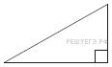Найдите площадь прямоугольного треугольника, если его гипотенуза равна 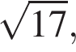 а один из катетов равен 1.
27. Задание
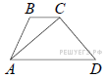В трапеции ABCD основания AD и BC равны 8 и 2 соответственно, а площадь трапеции равна 35. Найдите площадь треугольника ABC.
28. Задание
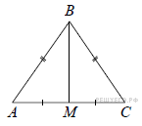В треугольнике ABC известно, что АВ=ВС, медиана BM равна 6. Площадь треугольника ABC равна 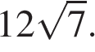 Найдите длину стороны AB.

29. Задание
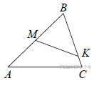В треугольнике ABC известно на сторонах АВ и ВС отмечены точки М и К соответственно так, что ВМ : АВ = 1 : 2, а ВК : ВС = 4 : 5. Во сколько раз площадь треугольника ABC больше площади треугольника MBK?
30. Задание
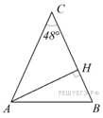В равнобедренном треугольнике ABC с основанием AB угол С равен 48°. Найдите угол между стороной AB и высотой АН этого треугольника.
31. Задание
В треугольнике 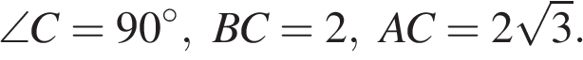 Найдите
32. Задание
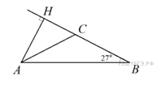В равнобедренном треугольнике ABC с основанием AB угол В равен 27°. Найдите угол между стороной АС и высотой АН этого треугольника.
33. Задание
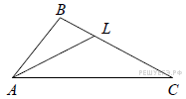В треугольнике ABC проведена биссектриса AL, угол ALC равен 140°, угол ABC равен 123°. Найдите угол ACB. Ответ дайте в градусах.
Работы сдаем 22.04.

Профиль.
Сегодня на уроке мы с вами просматриваем видеурок по ссылке https://www.youtube.com/watch?v=-twLe9JlupA
решение задания 13. Все записать в справочник и разобраться в решении, которое будет предложено в видеоуроке. Работы сегодня НЕ сдаем, но все смотрим и записываем.

